Anhanguera
Superior de Tecnologia em Inteligência de Mercado e Análise de Dados
Raphael Henrique Vieira Coelho
Visualização de Tendências de Consumo Energético no Palácio do Jaburu
Visualização de Dados e Storytelling
Presidente Prudente – São Paulo
2026

SUMÁRIO
1 INTRODUÇÃO
2 DESENVOLVIMENTO
2.1 Anos com Maiores Reduções no Consumo Energético
2.2 Padrão Sazonal no Consumo de Energia
2.3 Relação entre Consumo e Valor da Fatura
2.4 Como Elementos Interativos Contribuem para a Análise
3 CONCLUSÃO
REFERÊNCIAS
APÊNDICE A – CÓDIGO-FONTE

1 INTRODUÇÃO
Visualizações de dados bem construídas comunicam resultados com mais clareza do que tabelas brutas. Essa prática, chamada de data storytelling, tem sido adotada em organizações públicas e privadas para apoiar decisões a partir de evidências concretas, reduzindo a dependência de relatórios extensos que poucas pessoas leem até o fim.
Este trabalho analisa o consumo de energia elétrica no Palácio do Jaburu, residência oficial do Vice-Presidente da República, entre junho de 2017 e setembro de 2024. O conjunto de dados contém 88 registros mensais com o consumo em quilowatt-hora (kWh) e o valor bruto das faturas correspondentes, disponibilizados publicamente em repositório no GitHub pelo professor Anderson Salata.
A seção de Desenvolvimento responde às quatro questões do roteiro da disciplina: quais anos tiveram as maiores reduções no consumo, se existe sazonalidade no padrão de consumo, qual a relação entre consumo e valor da fatura, e de que forma gráficos interativos contribuem para a análise. A Conclusão reúne os principais achados e aponta estratégias de eficiência. O Apêndice A traz o código-fonte Python utilizado.

2 DESENVOLVIMENTO
2.1 Anos com Maiores Reduções no Consumo Energético
A Figura 1 apresenta, em barras azuis, o consumo total anual em megawatt-hora e, em linha vermelha com marcadores, o valor médio mensal da fatura em reais. Os dois eixos verticais permitem comparar a evolução das duas séries no mesmo período.
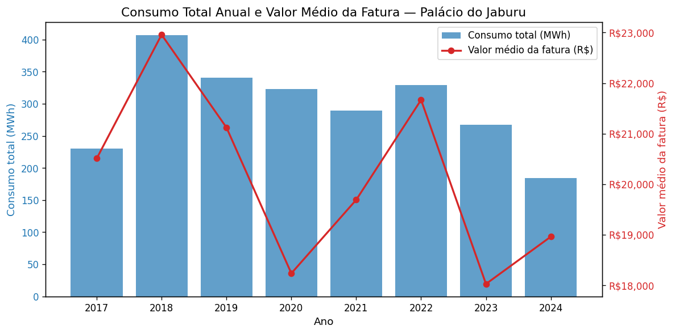
Figura 1 – Consumo total anual e valor médio da fatura por ano (2017–2024)
Os anos com quedas mais expressivas foram: 2024 (-31,0%); 2023 (-18,9%); 2019 (-16,3%); 2021 (-10,6%); 2020 (-5,1%). Parte dessa redução coincide com o período de pandemia de COVID-19 (2020–2021), quando a movimentação na residência diminuiu. Mudanças na ocupação do imóvel entre governos diferentes também influenciam o perfil de consumo. Em contrapartida, o valor médio da fatura cresceu mesmo nos anos em que o consumo caiu, o que indica que os reajustes tarifários têm peso independente do volume consumido.
2.2 Padrão Sazonal no Consumo de Energia
A Figura 2 mostra o consumo médio por mês, calculado sobre todos os anos disponíveis. As barras em vermelho marcam os três meses com consumo sistematicamente acima da média anual.
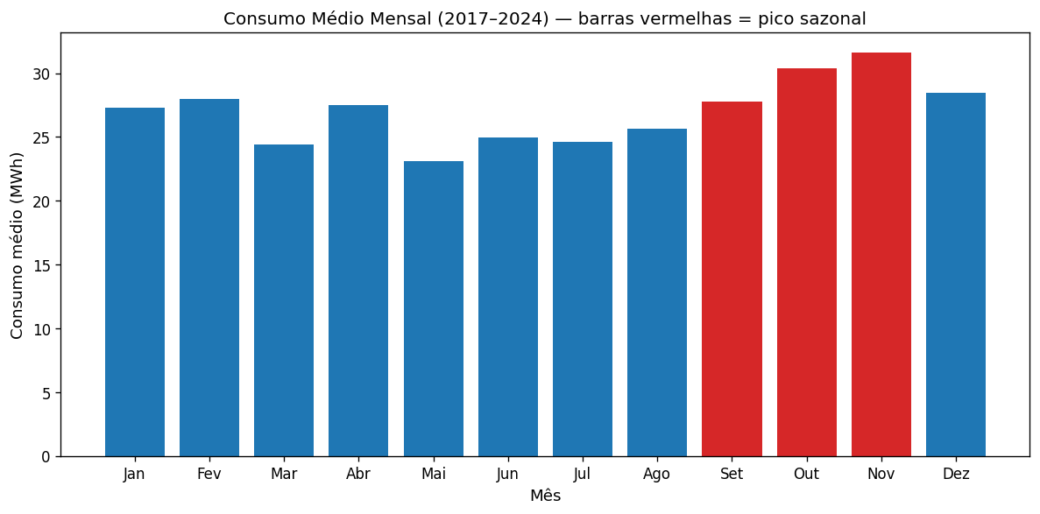
Figura 2 – Consumo médio mensal (2017–2024); barras em vermelho indicam pico sazonal
Setembro, outubro e novembro concentram os maiores consumos médios do período, com pico em novembro (31,6 MWh em média). Na região de Brasília, a primavera coincide com o início das altas temperaturas, quando o uso de ar-condicionado e climatização aumenta. O padrão se repete com regularidade suficiente para justificar intervenções de eficiência antes do período de pico no segundo semestre.
2.3 Relação entre Consumo e Valor da Fatura
O diagrama de dispersão (Figura 3) relaciona o consumo mensal em MWh com o valor da fatura correspondente. Cada ponto representa um mês de referência, colorido pelo ano, o que permite identificar deslocamentos ao longo do tempo.
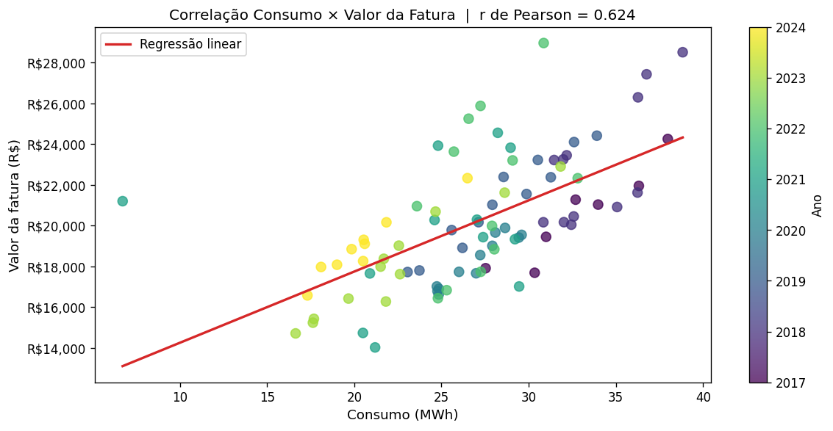
Figura 3 – Correlação entre consumo (MWh) e valor da fatura (R$) | r de Pearson = 0,624
O coeficiente de Pearson obtido foi r = 0,624, o que indica correlação positiva moderada entre consumo e valor da fatura. Meses de maior consumo tendem, em geral, a gerar faturas mais altas. Contudo, a dispersão crescente ao longo dos anos mostra que o valor da fatura aumenta em ritmo maior do que o consumo. Os reajustes tarifários no período explicam essa diferença: o custo do kWh subiu de 2017 a 2024, portanto dois meses com o mesmo consumo podem gerar faturas bastante diferentes dependendo do ano. Isso também explica por que r é significativo, mas não se aproxima de 1,0.
2.4 Como Elementos Interativos Contribuem para a Análise
A Figura 4 é uma captura estática do gráfico interativo gerado com Plotly. O arquivo HTML interativo acompanha esta entrega como anexo e pode ser aberto diretamente no navegador.
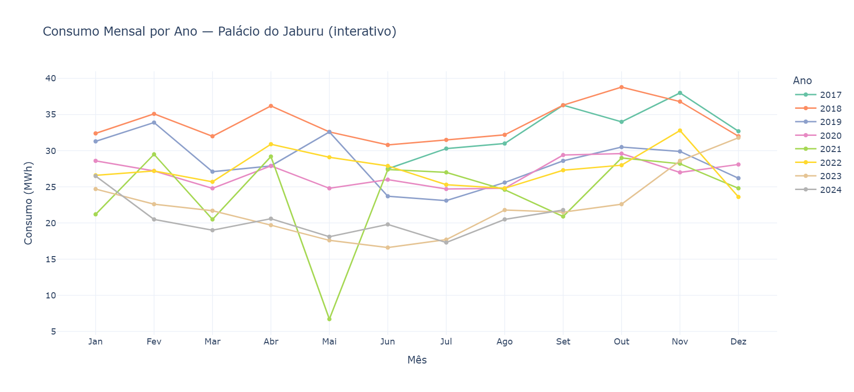
Figura 4 – Captura do gráfico interativo (Plotly): consumo mensal por ano, com hover, zoom e controle de séries pela legenda
No gráfico Plotly, passar o cursor sobre qualquer ponto exibe o mês de referência, o consumo em MWh e o valor da fatura, sem precisar de uma tabela separada. Clicar em um ano na legenda oculta ou exibe aquela série, o que facilita comparar dois ou três anos lado a lado. A função de zoom permite isolar uma janela temporal, como os anos da pandemia, sem gerar uma nova imagem. Quando a pergunta muda no meio da análise, o analista ajusta a visualização no lugar em vez de exportar um novo gráfico para cada recorte.

3 CONCLUSÃO
A análise do consumo de energia elétrica do Palácio do Jaburu entre 2017 e setembro de 2024 mostrou que gráficos bem escolhidos comunicam tendências com mais clareza do que tabelas de dados mensais. Cada visualização produzida respondeu a uma questão específica do roteiro, cobrindo as quatro perguntas propostas na atividade.
O consumo caiu de forma mais expressiva nos anos associados à pandemia de COVID-19 e apresenta sazonalidade bem definida no segundo semestre, com pico entre setembro e novembro. O valor das faturas, por sua vez, cresceu mesmo em anos de queda no consumo, o que indica que os reajustes tarifários têm peso independente do volume consumido. A correlação de Pearson calculada (r = 0,624) confirma a relação positiva entre as duas variáveis, mas também mostra que o valor não é determinado apenas pelo consumo.
O gráfico interativo produzido com Plotly reduziu o número de imagens necessárias para explorar o conjunto de dados. Para o Palácio do Jaburu especificamente, monitorar o consumo mensal em relação ao histórico sazonal seria uma forma prática de identificar desvios fora do padrão esperado. Os picos de setembro a novembro são previsíveis o suficiente para justificar ações de eficiência nesse período, seja em climatização, iluminação ou outros equipamentos de alta demanda.

REFERÊNCIAS
COORDENAÇÃO DE APERFEIÇOAMENTO DE PESSOAL DE NÍVEL SUPERIOR (CAPES). Orientação Capes: Combate ao plágio. Brasília, 2011. Disponível em: https://www.capes.gov.br/images/stories/download/diversos/OrientacoesCapes_CombateAoPlagio.pdf. Acesso em: 23 maio 2026.
MATPLOTLIB DEVELOPMENT TEAM. Matplotlib: Visualization with Python. [S.l.], 2024. Disponível em: https://matplotlib.org. Acesso em: 23 maio 2026.
MCKINNEY, W. Python for Data Analysis: Data Wrangling with Pandas, NumPy and IPython. 3. ed. Sebastopol: O'Reilly Media, 2022.
PLOTLY TECHNOLOGIES INC. Plotly Python Graphing Library. [S.l.], 2024. Disponível em: https://plotly.com/python/. Acesso em: 23 maio 2026.
SALATA, A. Consumo de energia elétrica no Palácio do Jaburu 2017-2024. [S.l.], 2024. Disponível em: https://github.com/AndersonSalata/Materiais_Alunos_EAD. Acesso em: 23 maio 2026.

APÊNDICE A – CÓDIGO-FONTE
Módulos Python utilizados para ingestão dos dados, limpeza e geração das visualizações desta atividade.
src/load_data.py
import re
from pathlib import Path

import pandas as pd
import requests

CSV_URL = (
"https://raw.githubusercontent.com/AndersonSalata/Materiais_Alunos_EAD"
"/main/consumo-de-energia-eletrica-no-palacio-do-jaburu-2017-2024-setembro.csv"
)

MESES = {
"janeiro": 1, "fevereiro": 2, "março": 3, "abril": 4,
"maio": 5, "junho": 6, "julho": 7, "agosto": 8,
"setembro": 9, "outubro": 10, "novembro": 11, "dezembro": 12,
}

DATA_DIR = Path(__file__).parent.parent / "data"

def _baixar_csv() -> Path:
DATA_DIR.mkdir(exist_ok=True)
destino = DATA_DIR / "jaburu.csv"
if not destino.exists():
r = requests.get(CSV_URL, timeout=30)
r.raise_for_status()
destino.write_bytes(r.content)
return destino

def _parse_valor(texto: str) -> float:
limpo = re.sub(r"[R$\s]", "", str(texto))
limpo = limpo.replace(".", "").replace(",", ".")
return float(limpo)

def carregar() -> pd.DataFrame:
caminho = _baixar_csv()
df = pd.read_csv(caminho, sep=";", encoding="latin-1")
df.columns = [c.strip().lower() for c in df.columns]
df = df.rename(columns={
"ano": "ano",
"mês": "mes_nome",
"mes": "mes_nome",
"consumo-kwh": "consumo_kwh",
" valor bruto da fatura ": "valor_fatura",
"valor bruto da fatura": "valor_fatura",
})
# normaliza nomes de coluna com espaços residuais
df.columns = [c.strip() for c in df.columns]

df["mes_num"] = df["mes_nome"].str.lower().str.strip().map(MESES)
df["valor_fatura"] = df["valor_fatura"].apply(_parse_valor)
df["consumo_kwh"] = pd.to_numeric(df["consumo_kwh"], errors="coerce")
df["data"] = pd.to_datetime(
df["ano"].astype(str) + df["mes_num"].astype(str).str.zfill(2),
format="%Y%m",
)
df = df.sort_values("data").reset_index(drop=True)
return df
src/plots.py
from pathlib import Path

import matplotlib
matplotlib.use("Agg")
import matplotlib.pyplot as plt
import matplotlib.ticker as mticker
import numpy as np
import plotly.express as px
from scipy import stats

OUTPUTS = Path(__file__).parent.parent / "outputs"
OUTPUTS.mkdir(exist_ok=True)

DPI = 120
FIG_W = 10
FIG_H = 5

def _salvar(fig, nome: str) -> Path:
caminho = OUTPUTS / nome
fig.savefig(caminho, dpi=DPI, bbox_inches="tight")
plt.close(fig)
return caminho

def linha_anual(df) -> Path:
anual = df.groupby("ano").agg(
consumo_total=("consumo_kwh", "sum"),
valor_medio=("valor_fatura", "mean"),
).reset_index()

fig, ax1 = plt.subplots(figsize=(FIG_W, FIG_H))
cor_consumo = "#1f77b4"
cor_valor = "#d62728"

ax1.bar(anual["ano"], anual["consumo_total"] / 1000, color=cor_consumo,
alpha=0.7, label="Consumo total (MWh)")
ax1.set_xlabel("Ano", fontsize=11)
ax1.set_ylabel("Consumo total (MWh)", color=cor_consumo, fontsize=11)
ax1.tick_params(axis="y", labelcolor=cor_consumo)
ax1.yaxis.set_major_formatter(mticker.FuncFormatter(lambda x, _: f"{x:,.0f}"))

ax2 = ax1.twinx()
ax2.plot(anual["ano"], anual["valor_medio"], color=cor_valor, marker="o",
linewidth=2, label="Valor médio da fatura (R$)")
ax2.set_ylabel("Valor médio da fatura (R$)", color=cor_valor, fontsize=11)
ax2.tick_params(axis="y", labelcolor=cor_valor)
ax2.yaxis.set_major_formatter(mticker.FuncFormatter(lambda x, _: f"R${x:,.0f}"))

linhas1, labels1 = ax1.get_legend_handles_labels()
linhas2, labels2 = ax2.get_legend_handles_labels()
ax1.legend(linhas1 + linhas2, labels1 + labels2, loc="upper right")

plt.title("Consumo Total Anual e Valor Médio da Fatura — Palácio do Jaburu", fontsize=13)
fig.tight_layout()
return _salvar(fig, "fig_linha_anual.png")

def barras_mensal(df) -> Path:
NOMES_MESES = [
"Jan", "Fev", "Mar", "Abr", "Mai", "Jun",
"Jul", "Ago", "Set", "Out", "Nov", "Dez",
]
mensal = df.groupby("mes_num")["consumo_kwh"].mean().reset_index()
mensal = mensal.sort_values("mes_num")

fig, ax = plt.subplots(figsize=(FIG_W, FIG_H))
cores = ["#d62728" if m in [9, 10, 11] else "#1f77b4" for m in mensal["mes_num"]]
ax.bar(mensal["mes_num"], mensal["consumo_kwh"] / 1000, color=cores)
ax.set_xticks(mensal["mes_num"])
ax.set_xticklabels([NOMES_MESES[m - 1] for m in mensal["mes_num"]])
ax.set_xlabel("Mês", fontsize=11)
ax.set_ylabel("Consumo médio (MWh)", fontsize=11)
ax.yaxis.set_major_formatter(mticker.FuncFormatter(lambda x, _: f"{x:,.0f}"))
ax.set_title("Consumo Médio Mensal (2017–2024) — barras vermelhas = pico sazonal", fontsize=12)
fig.tight_layout()
return _salvar(fig, "fig_barras_mensal.png")

def correlacao(df) -> Path:
slope, intercept, r, _, _ = stats.linregress(df["consumo_kwh"], df["valor_fatura"])
x_line = np.linspace(df["consumo_kwh"].min(), df["consumo_kwh"].max(), 200)
y_line = slope * x_line + intercept

fig, ax = plt.subplots(figsize=(FIG_W, FIG_H))
sc = ax.scatter(df["consumo_kwh"] / 1000, df["valor_fatura"],
c=df["ano"], cmap="viridis", alpha=0.75, s=60)
ax.plot(x_line / 1000, y_line, color="#d62728", linewidth=2, label=f"Regressão linear")
plt.colorbar(sc, ax=ax, label="Ano")
ax.set_xlabel("Consumo (MWh)", fontsize=11)
ax.set_ylabel("Valor da fatura (R$)", fontsize=11)
ax.yaxis.set_major_formatter(mticker.FuncFormatter(lambda x, _: f"R${x:,.0f}"))
ax.set_title(f"Correlação Consumo × Valor da Fatura | r de Pearson = {r:.3f}", fontsize=12)
ax.legend()
fig.tight_layout()
return _salvar(fig, "fig_correlacao.png")

def interativo_plotly(df) -> tuple[Path, Path]:
df_plot = df.copy()
df_plot["mes_ano"] = df_plot["data"].dt.strftime("%b/%Y")
df_plot["consumo_mwh"] = (df_plot["consumo_kwh"] / 1000).round(1)
df_plot["valor_fmt"] = df_plot["valor_fatura"].apply(lambda v: f"R$ {v:,.2f}")

fig = px.line(
df_plot,
x="mes_num",
y="consumo_mwh",
color="ano",
markers=True,
labels={"mes_num": "Mês", "consumo_mwh": "Consumo (MWh)", "ano": "Ano"},
title="Consumo Mensal por Ano — Palácio do Jaburu (interativo)",
hover_data={"mes_ano": True, "valor_fmt": True, "consumo_mwh": ":.1f"},
color_discrete_sequence=px.colors.qualitative.Set2,
)
fig.update_xaxes(
tickvals=list(range(1, 13)),
ticktext=["Jan","Fev","Mar","Abr","Mai","Jun","Jul","Ago","Set","Out","Nov","Dez"],
)
fig.update_layout(
legend_title_text="Ano",
hovermode="x unified",
template="plotly_white",
)

html_path = OUTPUTS / "fig_interativo.html"
fig.write_html(str(html_path))

png_path = OUTPUTS / "fig_interativo_preview.png"
fig.write_image(str(png_path), width=1200, height=550, scale=1.5)

return html_path, png_path

